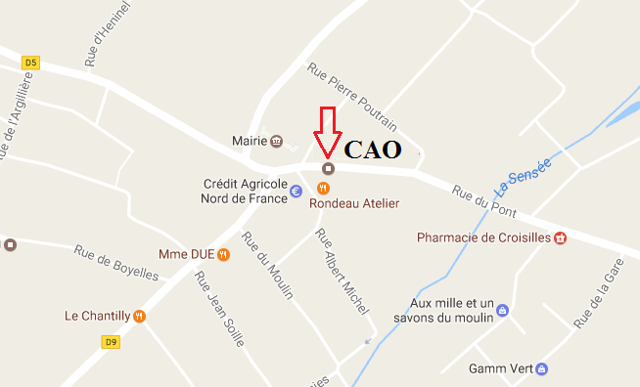

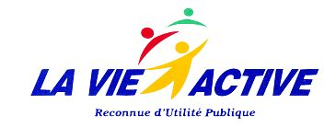
La Vie Active CAO La Vie Active
4, rue Beffara 4, rue du pont
62000 ARRAS 62128 CROISILLES
03 21 07 65 23 03 91 19 65 02

Le CAO de Croisilles, les membres du Conseil d’administration de La Vie Active,
sous la présidence de Monsieur Alain DUCONSEIL et de Monsieur Guillaume ALEXANDRE Directeur Général,

ont le plaisir de vous inviter au Forum Emploi-Formation

Le Mardi 28 Mars 2017
De 11h00 à 14h00
Au Centre d’Accueil et d’Orientation de Croisilles (62128)

(un apéritif dînatoire agrémentera l’évènement)

☐Mme ☐Mlle ☐Mr___________________________________________________________________________________
Représentant (société ou organisme)_______________________________________________________________________
Adresse_______________________________________________________________________________________________
Code Postal Ville________________________________________________________________________________________
Mail__________________________________________________________________________________________________

☐Participera au Forum et sera accompagné(e) de__________personne(s)
☐Ne participera pas
☐Sera représenté(e) par

Coupon à nous faire parvenir au plus tard le 25 mars 2017 : par mail à cao-croisilles@vieactive.asso.fr

